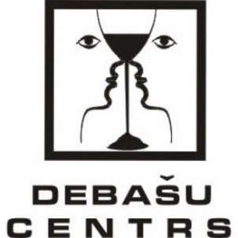
Biedrība “Debašu centrs”

izsludina video runu konkursu

Spēj viņš = Spēj viņa

biedrības “Debašu centrs” dalībskolu skolēniem

nolikums

Konkursa mērķis:
Veicināt, iesaistot biedrības “Debašu centrs” dalībskolas, skolēnu interesi par diskrimināciju dzimumu līdztiesību Latvijā.

Konkursa uzdevums:
Sagatavot video runu (5 minūtes) par tēmu “Spēj viņš. Spēj viņa.” (latviešu valodā) vai “He can. She can.” (angļu valodā).

Runas kritēriji:

​Runas ilgums: 5 minūtes
Runas uzbūve:
- dalībnieka vārds, uzvārds, pārstāvētā skola
- ievads
- 2-3 argumenti, to skaidrojums, pierādījumi, secinājumi
- runas noslēgums, apkopojums

Runas valoda: latviešu valoda vai angļu valoda

Izmantojamie materiāli: skatīt pielikumu

Pieteikšanās konkursam un video runu iesūtīšana:
Jebkurš video formāts, ievietots failiem.lv serverī un nosūtīts uz https://forms.gle/hTt1vyvtuzFwC7jd9

Konkursa termiņš:
Skolēni savus darbus pievieno līdz 2020.gada 4. decembrim (23:59)

Žūrija: Biedrības “Debašu centrs” koordinatori

Balvu fondu nodrošina biedrības Debašu centrs

Konkursa dalībnieki tiks vērtēti divās kategorijās: latviešu valodā un angļu valodā.

Visa informācija un dati tiks izmantoti tikai konkursa nolūkos un atbilstoši Datu aizsardzības regulas prasībām. Iesūtot savu video konkursam, dalībnieks sniedz atļauju to izmantot biedrības “Debašu centrs” mājas lapā.

